T-shirt tata wie więcej niż Google
Nie masz pomysłu na prezent z okazji Dnia Ojca? Zobacz, dlaczego warto kupić <strong>t-shirt tata wie więcej niż Google</strong>! Sprawdź, czym wyróżnia się ta koszulka i do czego ją nosić. Serdecznie zapraszamy!

T-shirt tata wie więcej niż Google — wyjątkowy prezent z okazji Dnia Ojca
Dzień Ojca to wyjątkowa uroczystość, która wymaga odpowiedniej oprawy. Jeśli nie masz pomysłu na prezent dla taty, to przychodzimy z fantastycznym pomysłem! T-shirt tata wie więcej niż Google to oryginalna koszulka, która z pewnością przypadnie do gustu Twojemu tacie. Sprawdź, czym się charakteryzuje, a także, z czym najlepiej ją łączyć. Zapraszamy!
Wysoka jakość wykonania i oryginalny nadruk — t-shirt tata wie więcej niż Google
Tym co wyróżnia t-shirt tata wie więcej niż Google jest przede wszystkim wysoka jakość wykonania. Koszulka została wykonana ze 100% bawełny, dzięki czemu jest bardzo wygodna, a dodatkowo znakomicie układa się na ciele. T-shirt posiada oryginalny nadruk, wykonany w nowoczesnej technologii DTG, która zapewnia mu wysoką trwałość. Koszulka dostępna jest w trzech wersjach kolorystycznych i wielu różnych rozmiarach, dlatego z łatwością wybierzesz odpowiedni model dla swojego taty, zgodny z jego preferencjami.

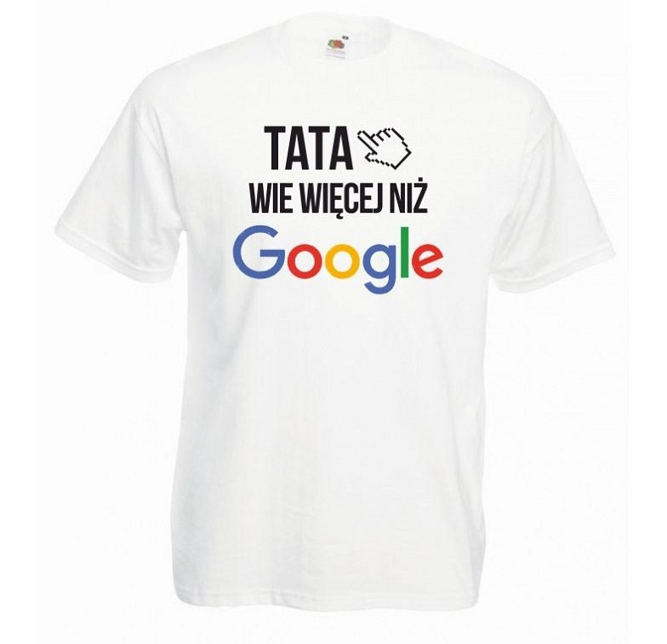
Do czego będzie pasować ta koszulka?
T-shirt tata wie więcej niż Google znakomicie będzie prezentował się do sportowych stylizacji. Świetnie wyglądać będzie w połączeniu z bluzą, dresami i sportowym obuwiem. Dla mężczyzn, którzy wolą trochę bardziej elegancki wygląd, polecamy połączyć tę koszulkę z dżinsami, marynarką i mokasynami. Gwarantujemy, że w takim zestawieniu będziesz wyglądać stylowo, a jednocześnie czuć się komfortowo.

